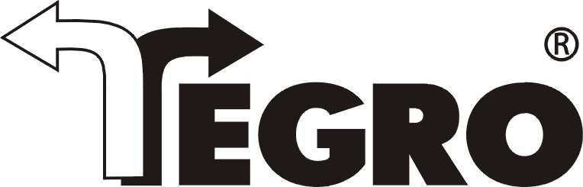

Deklaracja zgodności WE
Upoważniony przedstawiciel producenta rękawicy mający siedzibę we Wspólnocie Europejskiej oraz producent:
Tegro Polska – Dystrybucja
ul. Zwycięstwa 245/17
81-540 Gdynia
Polska
/
RS Glove Company Sp. z o.o.
ul. Mieszka I 3/8
81-778 Sopot
Polska

Deklarujemy z pełną odpowiedzialnością, że wyrób:
Rękawice powlekane nitrylem
Titanit
do którego odnosi się niniejsza deklaracja, został poddany ocenie przez jednostkę notyfikowaną i jest zgodny z następującą normą (ami) lub innym dokumentem (ami) normatywnymi:
rozporządzeniem Ministra Gospodarki z dnia 21.12.2005 ( Dz.U.Nr 259, poz 2173) i postanowieniem Dyrektywy Rady 89/686/EWG oraz normą zharmonizowaną EN 388:2003, oraz EN 420:2003+A:2009 jest identyczny ze środkiem ochrony indywidualnej, będącym przedmiotem certyfikatu zgodności nr GB09/77713 wydanego przez SGS United Kingdom, Ltd., Rossmore, Business Park, Ellesmere Port, Cheshire, CH65 3EN, Wielka Brytania.
Jednostka notyfikowana nr. 0120.
Upoważniony przedstawiciel producenta oraz producent oświadcza iż produkt jest identyczny z produktem ochrony indywidualnej będącym przedmiotem certyfikatu.
Ponadto upoważniony przedstawiciel producenta oraz producent oświadcza, że produkt objęty jest systemem zapewniania jakości poprzez monitorowanie zgodnie z wymaganiami Dz. U. Nr. 259 poz. 2173 §41.
Gdynia 08.12.2017 Adam Dobrzyński
…………………………………………….. ……..……………………………
(miejsce i data wystawienia) (nazwisko i podpis)

